**YMH418 - Yazılım Mühendisliği Güncel Konular – Aşama 2 Sonuç**

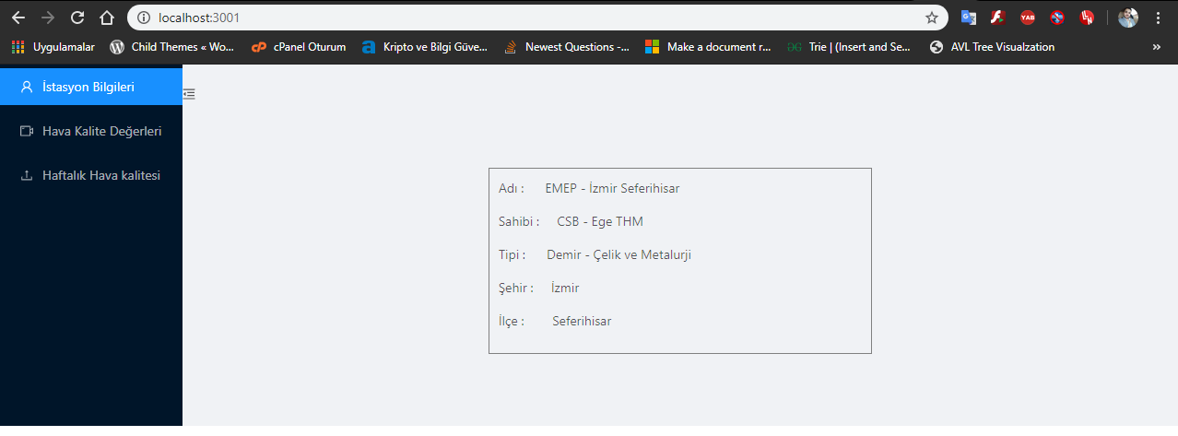

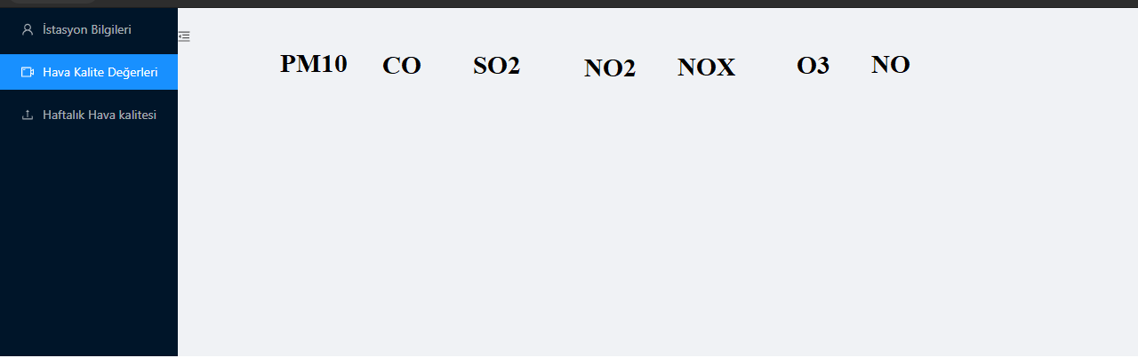

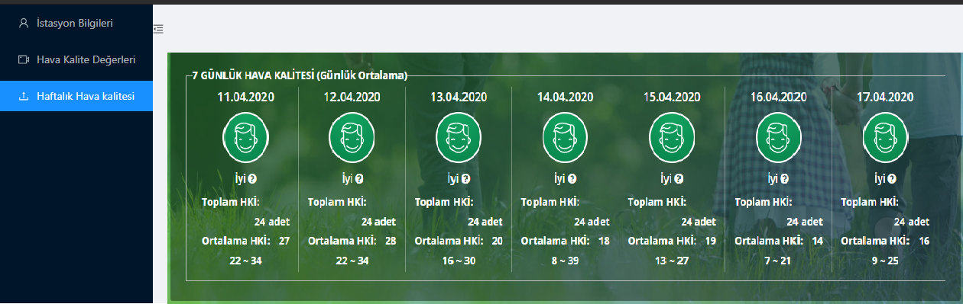

* Veri üzerinde herhangi bir işlem yapılmadığından fake data kullanılmıştır.
* Tasarım react js ile yapılmıştır
* Uygulama dosyaları github hesabına yüklenmiştir.
* 3. Aşamadan sonra datalar yerleştirelecek ve daha detaylı uygulama ortaya çıkacaktır.

Önder Şahin

16542003